Kraków dnia: 2021-09-14

Akademia Górniczo - Hutnicza
im. Stanisława Staszica w Krakowie
Dział Zamówień Publicznych
Al. Mickiewicza 30
30-059 Kraków

Pismo: KC-zp.272-475/21

WYKONAWCY
ubiegający się o zamówienie publiczne

WYJAŚNIENIA TREŚCI SWZ_3
Dotyczy: postępowania o udzielenie zamówienia publicznego, prowadzonego w trybie tryb podstawowy na ”Budowa budynku Studenckiego Centrum Konstrukcyjnego AGH w Krakowie - KC-zp.272-475/21” – znak sprawy KC-zp.272-475/21.
Zamawiający, działając na podstawie art. 284 ust. 6 ustawy z dnia 11 września 2019 r. Prawo zamówień publicznych (Dz.U. poz. 2019 ze zm.), udostępnia poniżej treść zapytań do Specyfikacji Warunków Zamówienia (zwanej dalej ”SWZ”) wraz z wyjaśnieniami:
- W przedmiarze robot konstrukcyjnych brak ujęcia stali zbrojeniowej z rysunków K42 i K43 w ilości 37,902 t. Czy zbrojenie to należy ująć w ofercie?
Odp.1 Zamawiający informuje, że zbrojenie z rysunków K42 oraz K43 należy ująć w ofercie.

- Dotyczy ściana zewnętrzna w osi E:
Wg rysunków architektury ściana w osi E na poziomie +5,45 występuje jako żelbetowa:

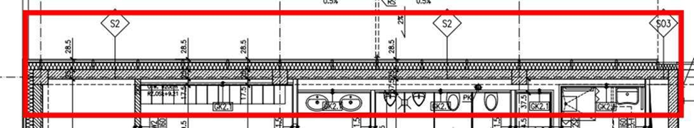

Tymczasem wg rysunków konstrukcyjnych brak zaprojektowania w tym miejscu ścian żelbetowych:

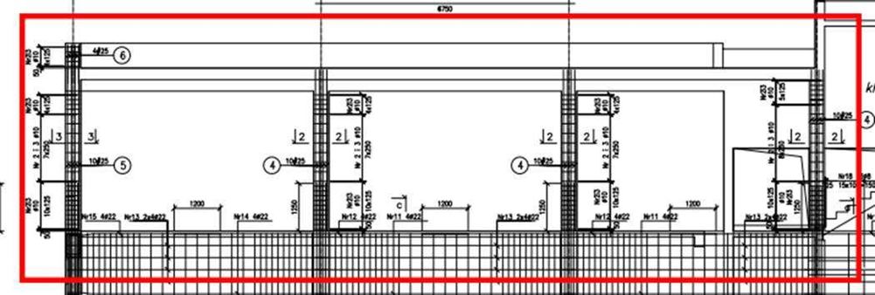

Z jakiego materiału ścianę w osi E należy ująć w ofercie? – prosimy o wyjaśnienie rozbieżności.
Odp.2 Zamawiający informuje, że ściana w osi E ma być wykonana jako żelbetowa. Zbrojenie ściany w osi E pokazane zostało na rysunku K37.
Załączony w zapytaniu rysunek dotyczy tylko zbrojenia belki dla daszku w ścianie E i należy go czytać łącznie z rys. K37. Również ściany klatki schodowej i szybu w osi E są pokazane na innym rysunku - rys. K30.

